来源：ziyuanku.com拉萨中学高三年级（2016届）第五次月考化学试卷

（理科综合满分300分，考试时间180分钟，请将答案填写在答题卡上）
第Ⅰ卷
以下原子量仅供解题时参考：
H:1 C:12 N:14 O:16 S:32 Na:23 Mg:24 Al:27 Fe:56
一、选择题（共7小题，每小题只有一个正确选项符合题意，每小题6分，共42分）
来源：www.ziyuanku.com7．下列有关化学与生活、工业的叙述中，不正确的是
A．工业上生产玻璃、水泥、漂白粉及用铁矿石冶炼铁，均需要用石灰石为原料
B．面粉中禁止添加CaO₂、过氧化苯甲酰等增白剂，CaO₂属于碱性氧化物，过氧化苯甲酰属于有机物
C．未成熟的苹果肉遇碘酒变蓝色，成熟苹果的汁液能与银氨溶液发生反应
D．大力实施矿物燃料“脱硫、脱硝技术”，可以减少硫的氧化物和氮的氧化物对环境的污染
8．下列说法中用离子方程式表达正确的是
A．用惰性电极电解氯化钠溶液：2Cl﹣+2H⁺=H₂↑+Cl₂↑
中华资源库 ziyuanku.comB．向NaAlO₂溶液中通入过量CO₂：2AlO₂﹣+CO₂+3H₂O=2Al（OH）₃↓+CO₃^{2﹣}
C．Ca（HCO₃）₂溶液与少量NaOH溶液反应：HCO₃﹣+Ca²⁺+OH﹣═CaCO₃↓+H₂O
D．Fe（NO₃）₂ 溶液中滴加少量稀盐酸：Fe²⁺+NO₃﹣+4H⁺═Fe³⁺+NO↑+2H₂O
9．Na₂FeO₄是一种高效多功能水处理剂，一种制备Na₂FeO₄的方法可用化学方程式表示如下：2FeSO₄+6Na₂O₂═2Na₂FeO₄+2Na₂O+2Na₂SO₄+O₂↑，下列说法中不正确的是
A．Na₂FeO₄处理水时，既能杀菌，又能在处理水时产生胶体净水
B．Na₂FeO₄既是氧化产物又是还原产物
C．2 mol FeSO₄发生反应时，共有10 mol电子发生转移
D．Na₂O₂在上述反应中只作氧化剂
10．下列实验操作、现象与结论对应关系正确的是
11．香兰素是重要的香料之一，它可由丁香酚经多步反应合成（如图），有关如图两种化合物的说法正确的是
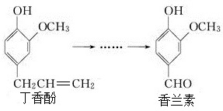
A．常温下，1mol丁香酚只能与1mol Br₂发生反应
B．香兰素分子中至少有12个原子共平面
C．1mol香兰素最多能与3mol氢气发生加成反应
D．丁香酚不能与FeCl₃溶液发生显色反应
12．利用如图装置可完成很多电化学实验，下列有关此装置的叙述中，不正确的是
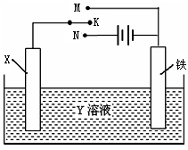
A．若X为铜棒，Y为硫酸铜溶液，开关K置于N处，铁棒质量将增加，溶液中铜离子浓度将减小
B．若X为碳棒，Y为饱和NaOH溶液，开关K置于N处，保持温度不变，则溶液的pH保持不变
C．若X为铜棒，Y为硫酸铜溶液，开关K置于M处，铜棒质量将增加，此时外电路中的电子向铜电极移动
D．若X为锌棒，Y为NaCl溶液，开关K置于M处，可减缓铁的腐蚀，这种方法称为牺牲阳极的阴极保护法
13．关于下列各图的叙述，正确的是
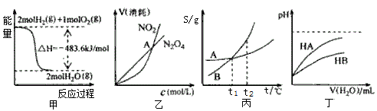
A．甲表示H₂与O₂反应过程中的能量变化，则H₂的燃烧热为483.6kJ·mol⁻¹
B．乙表示恒温恒容条件下发生的可逆反应2NO₂ (g) N₂O₄(g)中，各物质的浓度与其消耗速率之间的关系，其中交点A对应的状态为化学平衡状态
C．丙表示A、B两物质的溶解度随温度变化情况，将A、B饱和溶液分别由t₁℃升温至t₂℃时，溶质的质量分数B＞A
D．丁表示常温下，稀释HA、HB两种酸的稀溶液时，溶液pH随加水量的变化，则同浓度的NaA溶液的pH小于NaB溶液

第Ⅱ卷

二、非选择题：包括必考题和选考题两部分，第26–28为必考题，每个考题考生都必须作答，共43分，第36–38为选考题，三题中选择一题作答，共 15分。
26．（16分）有关短周期元素X、Y、Z、M、N的信息如下：
元素 | 有关信息
X | X元素的原子最外层电子数是电子层数的3倍
Y | Y元素所在主族序数与所在周期序数之差为4，Y是同周期中原子半径最小的元素
ziyuanku.comZ | 中华资源库 ziyuanku.com中华资源库 ziyuanku.comZ元素的单质在X元素的单质中燃烧，产物是造成酸雨的罪魁祸首之一
M | M元素的最高价氧化物对应的水化物能与M元素的最简单气态氢化物反应生成盐R
N | N的化合物在灼烧时焰色呈黄色
请回答下列问题：
www.ziyuanku.com（1）Z元素在第_______周期第________族。
（2）Y元素的简单阴离子结构示意图为________，Y与Z元素的气态氢化物稳定性顺序为________>________(写化学式)。
（3）化合物N₂X₂与CO₂反应的化学方程式为___________________________。
（4）盐R中含有的化学键类型有________。盐R的水溶液显酸性，用离子方程式表示其盐溶液显酸性的原因为_______________________________。
（5）电解加有酚酞的NY水溶液时______（填写“阴极”或“阳极”）附近溶液先变红。
27．（14分）为有效控制雾霾，各地积极采取措施改善大气质量，研究并有效控制空气中的氮氧化物、碳氧化物和硫氧化物含量显得尤为重要．
（1）汽车内燃机工作时会引起N₂和O₂的反应：N₂（g）+O₂（g）2NO（g），是导致汽车尾气中含有NO的原因之一．
①在T₁、T₂温度下，一定量的NO发生分解反应时N₂的体积分数随时间变化如图1所示，根据图象判断反应N₂（g）+O₂（g）2NO（g）的△H______0（填“＞”或“＜”）．
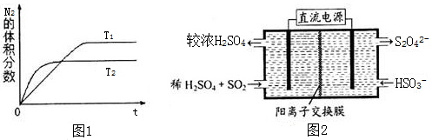
②在T₃温度下，向2L密闭容器中充入10mol N₂与5mol O₂，50秒后达到平衡，测得NO的物质的量为2mol，则该反应的速率v（N₂）= ．该温度下，若开始时向上述容器中充入N₂与O₂均为1mol，则达到平衡后N₂的转化率为 （保留一位小数）
（2）利用图2所示装置（电极均为惰性电极）可吸收SO₂，用阴极排出的溶液可吸收NO₂．
①阳极的电极反应式为 ．
②在碱性条件下，用阴极排出的溶液吸收NO₂，使其转化为无害气体，同时有SO₃^{2﹣}生成．该反应中氧化剂与还原剂的物质的量之比为 ．
（3）一定条件下可用甲醇与CO反应生成醋酸消除CO污染．常温下，将a mol·L^{﹣1}的醋酸与b mol·L^{﹣1} Ba（OH）₂溶液等体积混合，充分反应后，溶液中存在2c（Ba²⁺）=c（CH₃COO﹣），则该混合溶液中醋酸的电离常数Ka= （用含a和b的代数式表示）．
来源：www.ziyuanku.com28．（13分）硫酸渣是用黄铁矿制造硫酸过程中排出的废渣，主要化学成分为SiO₂：约45%，Fe₂O₃：约40%，Al₂O₃：约10%，MgO：约5%．目前我国已经在技术上取得突破——用硫酸渣炼铁．
某学生探究性学习小组的同学设计了不同的方案，用化学基本知识进行金属元素的提取实验（已知25℃氢氧化镁Ksp=5.6×10^{﹣12}；氢氧化铁Ksp=3.5×10^{﹣38}；一水合氨电离常数K=1.8×10^{﹣5}，其饱和溶液中c（OH﹣）约为1×10^{﹣3}mol·L^{﹣1}）．
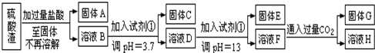
请回答：
（1）写出固体E的化学式：
（2）试剂①是
A．氢氧化钠 B．氧化铝 C．氨水 D．水
Ziyuanku.com（3）溶液H中溶质的化学式：
（4）若要准确测定溶液的pH是否达到3.7，下列物品中可供使用的是
A．石蕊试液 B．广泛pH试纸 C．精密pH试纸 D．pH计
（5）要将固体C、固体E和固体G都转化为相应的稳定的氧化物，需进行的实验操作为
中华资源库 ziyuanku.com（6）若不考虑溶液体积的变化，请计算溶液F中c（Mg²⁺）=
化学--选修2：化学与技术
36．软锰矿的主要成分是二氧化锰，用软锰矿浆吸收工业废气中的二氧化硫，可以制高纯度的硫酸锰晶体，其流程如图所示：
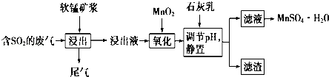
已知：浸出液中的金属阳离子主要是Mn²⁺，还含有少量的Fe²⁺、Al³⁺等，且pH＜2．几种离子开始沉淀和完全沉淀时的pH如右表所示：
离子 | 来源：ziyuanku.com开始沉淀时pH | 完全沉淀时的pH
Fe²⁺ | 7.6 | 9.7
Fe³⁺ | 2.7 | 3.7
Al³⁺ | 3.8 | 4.7
Mn²⁺ | 8.3 | 9.8
根据上述流程，回答下列问题：
（1）写出二氧化锰与二氧化硫反应的化学方程式： ．
（2）浸出液的pH＜2，从上述流程看，可能的原因为
（用化学用语和必要的文字说明）．
（3）用离子方程式表示加入二氧化锰的作用： ．
（4）从表中数据来看，不能取消“加入二氧化锰”的步骤，原因是 ．
（5）下列试剂能替代二氧化锰的是 （填序号）．
A．双氧水 B．氯水 C．高锰酸钾溶液 D．次氯酸钠
（6）有同学认为可以用碳酸锰（MnCO₃）或氢氧化锰[Mn（OH）₂]替代石灰乳，你是否同意此观点？简述理由： ．
（7）从含硫酸锰的滤液中提取硫酸锰晶体的操作是 ．利用废渣能提取高纯度的铁红，简述其操作过程： ．
化学——选修3：物质结构与性质
37．X、Y、Z、M、R、W均为周期表中前四周期的元素．X的基态原子外围电子排布式为3s²；Y原子的L电子层的P能级上有一个空轨道；Z元素的基态原子最外层有3个未成对电子，次外层有2个电子； M 的原子的2p轨道上有1个电子的自旋方向与其它电子的自旋方向相反；R是海水中除氢、氧元素外含量最多的元素；W为过渡元素，它的基态原子外围电子排布成对电子数和未成对电子数相同且为最外层电子数的两倍．回答下列问题（相关回答均用元素符号表示）：
（1）W的基态原子的外围电子排布图为 ．其基态原子有 种能量不同的电子；
（2）R的氢化物的沸点比其上一周期同族元素氢化物的沸点低的原因是 ．
（3）ZM₃﹣空间构型为 ，其中Z的杂化方式为 ．
（4）W与YM易形成配合物W（YM）₅，在W（YM）₅中W的化合价为 ；与YM分子互为等电子体的离子的化学式为 ．
（5）W单质的晶体在不同温度下有两种原子堆积方式，晶胞分别如下图A、B所示：
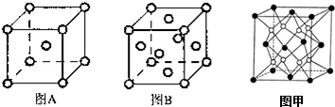
图B中原子堆积方式为 ，A、B中W原子的配位数之比为 ．A、B晶胞的棱长分别为a cm和b cm，则A、B两种晶体的密度之比为 ．
（6）X和W组成的合金是目前已发现的储氢密度最高的储氢材料之一，其晶胞结构如图甲（黑球代表W，白球代表X）．则该合金的化学式为 ．
化学--选修5：有机化学基础
38．经测定有机物A的分子式为C₇H₆O₃，A遇FeCl₃水溶液显紫色，跟NaHCO₃溶液反应有CO₂产生．化合物A能经下列反应得到W（ 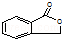 ）．
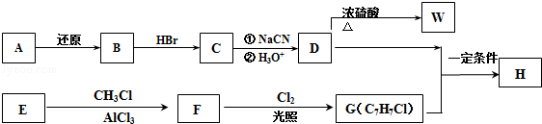
已知：
RCOOHRCH₂OH
RX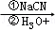RCOOH
R₁COOH+RCH₂ClR₁COOCH₂R+HCl
（1）有机物A中含有的官能团的名称 ．
（2）下列关于有机物B的说法正确的是 （填字母代号）．
a．能发生水解反应 b．能与浓溴水反应
c．能发生消去反应 d．能与H₂发生加成反应
ziyuanku.com（3）化合物C的结构简式为 ．
（4）反应D→W的化学方程式为 ．
（5）反应D+G→H的化学方程式为 ．
（6）化合物D有多种同分异构体，其中某些同分异构体遇FeCl₃溶液显紫色，能发生水解反应，且苯环上的一氯取代产物只有2种，写出这些同分异构体的结构简式 、 、 ．
拉萨中学高三年级（2016届）第五次月考化学
参考答案
来源：ziyuanku.com一、选择题（每小题6分，共42分）
题号 | 1 | 2 | 3 | 4 | 5 | 6 | 7
答案 | B | C | D | C | B | A | D
二、非选择题：包括必考题和选考题两部分，第8–10为必考题，每个考题考生都必须作答，共43分，第11–13为选考题，三题中选择一题作答，共 15分。
8. （16分）
(1)三 ⅥA （全对才给分，2分）
(2)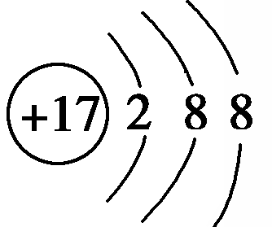 （2分） HCl H₂S（全对才给分，2分）
(3)2Na₂O₂＋2CO₂===2Na₂CO₃＋O₂（3分）
(4)离子键、共价键(或极性共价键) （各1分，共2分）
NH＋H₂O ⇌ NH₃·H₂O＋H＋（3分）
(5) 阴极（2分）
9.（14分）
（1）①＞ （2分） ②0.01mol•L^{﹣1}•s^{﹣1} （2分） 14.3%．（2分）
（2）① SO₂+2H₂O﹣2e﹣═SO₄^{2﹣}+4H⁺ （3分） ② 1：2．（2分）
（3）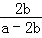×10^{﹣7}mol/L（3分）
10．（13分）
（1）Mg（OH）₂ （2分） （2）A（2分）
（3）NaCl、NaHCO₃（各1分，共2分）
（4）CD（2分）
（5）灼烧（2分）（6）5.6×10^{﹣10}mol•L^{﹣1}（3分）
化学--选修2：化学与技术
11（15分）
（1）SO₂+MnO₂═MnSO₄（2分）
（2）二氧化硫溶于水发生反应：SO₂+H₂O=H₂SO₃，生成的H₂SO₃部分电离：H₂SO₃⇌H⁺+HSO₃﹣（2分）
（3）MnO₂+2Fe²⁺+4H⁺═Mn²⁺+2Fe³⁺+2H₂O（2分）
（4）pH=9.7时Fe²⁺才完全沉淀，而pH=8.3时Mn²⁺已经开始沉淀（2分）
（5）A（1分）
（6）同意，铁离子、铝离子水解程度比锰离子大，加热碳酸锰或氢氧化锰与氢离子反应，促进铁离子、铝离子水解，进而转化为沉淀，再通过过滤除去（2分）
（7）蒸发浓缩、降温结晶；过滤（2分） 将滤渣溶于足量的氢氧化钠溶液中，再进行过滤、洗涤、干燥，最后灼烧可得氧化铁（2分）
化学---选修3：物质结构与性质
12（15分）
（1）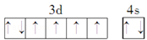（2分） 26（1分）
（2）HF分子中存在氢键（1分）
（3）平面三角形（1分） sp²（1分）
（4）0 （1分） CN﹣（1分）
（5）体心立方（1分） 1：2 （2分） b³：2a³（2分）
（6）FeMg₂或Mg₂Fe（2分）
化学--选修5：有机化学基础
13（15分）
（1）羧基、羟基（各1分，共2分） （2）bd（2分） （3）（2分）
（4）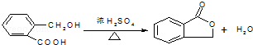（3分）
（5）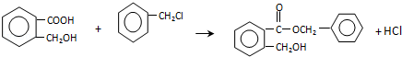（3分）
（6）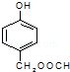、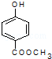、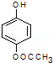．（各1分，共3分）

